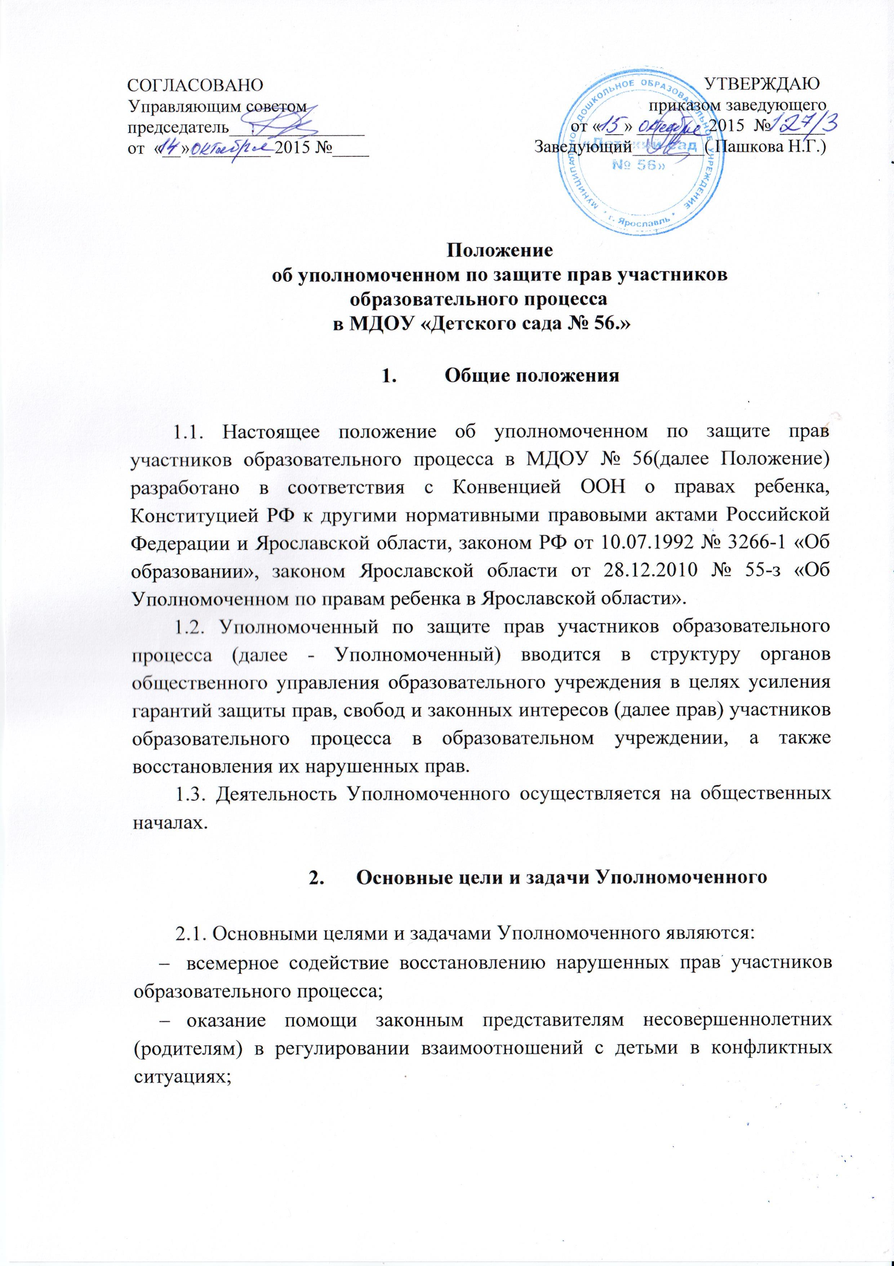
- обеспечение взаимодействия обучающихся, их родителей (законных представителей), семей, педагогических работников и других участников образовательного процесса по вопросам защиты их прав;
- содействие правовому просвещению участников образовательного процесса.
2.2. В своей деятельности Уполномоченный руководствуется Конвенцией ООН о правах ребенка, Конституцией Российской Федерация, законодательством Российской Федерации и международными договорами
Российской Федерации, защищающими права и интересы ребенка, Уставом образовательного учреждения и настоящим Положением.

- Права и обязанности Уполномоченного

3.1. Уполномоченный действует в пределах компетенции, установленной настоящим Положением, и в рамках образовательного процесса. Он не принимает управленческих решений, отнесенных к образовательному процессу и компетенции должностных лиц образовательного учреждения.
3. 2. Для реализации задач Уполномоченный имеет право:
- посещать уроки, родительские собрания, заседания педагогического совета или иных органов самоуправления образовательного учреждения, совещания, проводимые руководителем образовательного учреждения;
- получать пояснения по спорным вопросам от всех участников образовательного процесса;
- проводить самостоятельно или совместно с органами самоуправления образовательного учреждения, администрацией образовательного учреждения проверку фактов нарушения прав участников образовательного процесса;
- заниматься решением проблем, по собственной инициативе при выявлении фактов грубых нарушений прав участников образовательного процесса;
- пользоваться помощью участников образовательного процесса при решении вопросов, относящихся к его компетенции;
- вносить рекомендации (письменные, устные) администрации, педагогическому совету, органу самоуправления образовательного учреждения, предлагать меры для разрешения конфликта;
- представлять свое мнение, оценки и предложения, как общего характера, так и по конкретным вопросам по результатам изучения и обобщения информации о нарушении прав участников образовательного процесса педагогическому совету или иным органам самоуправления образовательного учреждения и администрации образовательного учреждения.
З.З. Уполномоченный обязан:
- содействовать разрешению конфликта путем конфиденциальных переговоров;
- по окончании учебного года предоставлять органу самоуправления образовательного учреждения и общественному помощнику Уполномоченного по правам ребенка в Ярославской области муниципального образования рекомендациями отчет о своей деятельности с выводами и рекомендациями;
- Уполномоченный не вправе разглашать ставшие ему известными конфиденциальные сведения о частной жизни других лиц без их письменного согласия.

- Процедура рассмотрения Уполномоченным обращений участников образовательного процесса

4.1. Уполномоченный рассматривает обращения участников образовательного процесса (обучающихся, педагогических работников, родителей (законных, представителен несовершеннолетних), касающиеся нарушения их прав, связанных с осуществлением образовательного процесса.
4.2.Обращение подается Уполномоченному в срок не позднее 3-х месяцев со дня нарушения права заявителя или с того дня когда заявителю стало известно об их нарушениях. Обращение может подаваться как в письменной, так и в устной форме. Письменное обращение должно содержать Ф.И.О заявителя, изложение существа вопроса.
4.3. Получив обращение, Уполномоченный:
- в срок не позднее десяти рабочих дней со дня получения обращения принимает его к рассмотрению;
- разъясняет заявителю о других мерах, которые могут быть предприняты для защиты прав заявителя;
- обращается к администрации образовательного учреждения с ходатайством о проведении проверки по фактам выявленных нарушений;
- в случае необходимости обращается за разъяснениями к Уполномоченному по правам ребенка в Ярославской области;
- в случае необходимости передает обращение органу или должностному лицу, к компетенции которых относится разрешение обращения по существу.
4.4.Уполномоченный вправе отказать в принятии обращения к рассмотрению, мотивированно обосновав свой отказ.
4.5. О принятом решении Уполномоченный в семидневный срок уведомляет заявителя.
4.6. Уполномоченный взаимодействует с:
- общественным помощником Уполномоченного по правам ребенка в муниципальном образовании (районе);
- государственными и муниципальными органами управления образования;
- Уполномоченным по правам ребенка в Ярославской области;
- комиссиями по делам несовершеннолетних и защите их прав;
- подразделениями по делам несовершеннолетних органов внутренних дел области;
- органами опеки и попечительства;
- общественными объединениями и организациями, деятельность которых направлена на защиту прав и интересов детей.

- Обеспечение деятельности Уполномоченного

5.1. Для эффективной работы Уполномоченного администрация образовательного учреждения оказывает ему содействие в предоставлении на период личного приема отдельного помещения, в выдаче запрашиваемых документов и иных сведений, необходимых для осуществления деятельности в пределах компетенции.
5.2. Администрация образовательного учреждения не вправе вмешиваться и препятствовать деятельности Уполномоченного с целью повлиять на его решение в интересах отдельного лица.
5.3. Для обеспечения, деятельности Уполномоченного администрация образовательного учреждения вправе в установленном порядке предусмотреть возможность использования внебюджетных источников образовательного учреждения.
5.4. Правовое обучение Уполномоченных осуществляется при содействии органов образования Ярославской области, Уполномоченного по правам ребенка в Ярославской области и общественных организаций, содействующих правовому и гражданскому образованию.

- Порядок избрания Уполномоченного по защите прав участников образовательного процесса

6.1. Уполномоченным может быть педагогический работник соответствующего образовательного учреждения: учитель, воспитатель, педагог-психолог, социальный педагог, а также родитель (законный представитель несовершеннолетнего) как участник образовательного процесса.
6.2. Участник образовательного процесса, занимающий в образовательном учреждении административную должность, не может быть избран Уполномоченным.
6.3. Порядок избрания Уполномоченного:
- Организация и проведение выборов определяется уставом образовательного учреждения. Выборы Уполномоченного проводятся один раз в три года в сентябре месяце.
- В выборах участвуют работники образовательного учреждения, родители (законные представители несовершеннолетних), обучающиеся, достигшие 14-летнего возраста.
- Избрание Уполномоченного производится большинством голосов (не менее 2/3 от общего числа участников общего собрания) открытым или прямым тайным голосованием. Форма голосования определяется образовательным учреждением по согласованию с советом образовательного учреждения. Избранным считается кандидат, набравший большее количество голосов.
- Итоги оформляются протоколом и направляются из государственных образовательных учреждений - в аппарат Уполномоченного по правам ребенка в Ярославской области, из муниципальных и негосударственных образовательных учреждений - в орган управления образованием.(по требованию)
- Информация об итогах выборов размешается в специально отведенном месте в образовательном учреждении.
6.4. Досрочное прекращение деятельности Уполномоченного допускается в случае:
- прекращений действия трудового договора, заключенного с педагогическим работником образовательного учреждения;
- подачи личного заявления о сложении полномочий;
- неисполнения (ненадлежащего исполнения) своих обязанностей;
- неспособности по состоянию здоровья или по иным причинам исполнять свои обязанности;
- вступления в законную силу обвинительного приговора суда в отношении Уполномоченного.

